Universidad de

San Carlos de Guatemala

IPC2

Fase 2

Nelson Daniel Cruz.

2009-15606.

Análisis del Sistema

|  |  |  |  |
| --- | --- | --- | --- |
| Fecha | Versión | Descripción | Autor |
| 27/09/2011 | 1.0 | Creación | Nelson Cruz |
| 24/09/2011 | 1.1 | Creación | Nelson Cruz |

Requerimientos del sistema

Panorama General:

La escuela de Ciencias y Sistemas, se ha encontrado con la necesidad de realizar una herramienta de software de tipo web que les ayude a administrar una base de datos nativa XML. Ha pedido de los encargados de administrar las bases de datos de la Universidad de San Carlos de Guatemala.

La escuela de Ciencias y Sistemas, conforma un equipo por estudiantes de la carrera de Ciencias y Sistemas, el equipo se encuentra liderado por el estudiante Nelson Daniel Cruz y por un equipo de desarrollo conformado por otros estudiantes.

La herramienta de software será utilizada por los usuarios que serán encargados de crear, almacenar, editar y cargar archivos XML. Dichos archivos podrán ser convertidos a su equivalente en modelos entidad relación, la herramienta podrá advertir si el archivo XML con el cual se está trabajando cuenta con errores.

Clientes:

* Objetivos Generales:
  + Administrar una base de datos nativa XML.
  + Construir una aplicación que se rija bajo licencia GNU LGPL.
  + Crear el modelo entidad relación a partir del archivo XML.
* Objetivos Secundarios:
  + Desarrollar una herramienta de software
    - Que sirva para cargar, crear, modificar, y almacenar archivos XML.
    - Resolver errores en los archivos XML, cuando el usuario cree, modifique o almacene.

Funciones del Sistema:

Requerimientos:

|  |  |  |  |
| --- | --- | --- | --- |
| No. | Descripción | Criterio | Solicitado |
| 001 | Validar Roles:  Administrador, usuario. | Usuario Administrador podrá consultar los reportes con el historial de acciones de los usuarios normales, el usuario normal podrá crear almacenar, modificar archivos XML. | Nelson Cruz |
| 002 | Crear, Cargar, Editar y almacenar Archivos XML. | Los Archivos XML deberán ser hechos en una versión 1.0 | Nelson Cruz |
| 003 | Comprobar los archivos en busca de errores. | Todo archivo creado, editado, cargado deberá ser comprobado en busca de errores. | Nelson Cruz |
| 004 | Visualizar Reportes del historial de lo realizado por cada usuario | El Administrador contara con reportes de lo que cada usuario creo, edito, modifico, o cargo. | Nelson Cruz |
| 005 | Crear Usuario | El administrador creara los usuarios con privilegios de usuario normal. | Nelson Cruz |
| 006 | Modificar usuario | Usuarios administradores como usuarios normales podrán modificar información básica de los usuarios. | Nelson Cruz |
| 007 | Borrar Usuario | Usuario administrador será el encargado de depurar los usuarios, que ya no participen en la aplicación. | Nelson Cruz |

Atributos del Sistema:

1. Aplicación multiplataforma basada en web.
2. Apache aplicación server.
3. Asp.net C#.
4. Asp.net Framework 3.5

|  |  |
| --- | --- |
| 001 |  |
| Caso de Uso: | Crear Archivo XML. |
| Actores: | Usuarios Normales, Administrador. |
| Propósito: | Que los usuarios Creen un archivo XML el cual puedan editar y almacenarlo. |
| Tipo: | Primario. |
| Resumen: | El usuario ingresa a la aplicación crea el archivo y lo almacena. |
| Ref. Cruzada: | Ver requerimientos 002,003. |
| Curso Normal de Eventos: |  |
| 1. Usuario ingresa a la aplicación. 2. Crea Archivo. 3. Edita Archivo. 4. Almacena archivo. | |
| Curso Alterno de Eventos: | |
| 1. El usuario que no esté registrado en la aplicación no podrá ingresar para poder crear el archivo. 2. El usuario cierra la aplicación sin almacenar, perderá los cambios realizados en el archivo, sin poder almacenarlo. | |

|  |  |
| --- | --- |
| 002 |  |
| Caso de Uso: | Almacenar Archivos XML. |
| Actores: | Usuarios Normales, Administrador. |
| Propósito: | Almacenar archivos que el usuario cree o cargue. |
| Tipo: | Primario. |
| Resumen: | El usuario almacena el archivo, que haya cargado o creado. |
| Ref. Cruzada: | Ver requerimientos 002,003. |
| Curso Normal de Eventos: |  |
| 1. Editar archivo. 2. Almacenar archivo. | |
| Curso Alterno de Eventos: | |
| 1. Si pierde conexión con la base de datos, pierde conexión a internet, no podrá almacenar el archivo. | |

|  |  |
| --- | --- |
| 003 |  |
| Caso de Uso: | Cargar Archivo XML. |
| Actores: | Usuarios Normales, Administradores. |
| Propósito: | Cargar archivos XML, almacenados en base de datos. |
| Tipo: | Primario. |
| Resumen: | El usuario selecciona archivos almacenados en la base de datos y los carga para hacer las operaciones correspondientes. |
| Ref. Cruzada: | Ver requerimiento 002. |
| Curso Normal de eventos:   1. Selecciona el archivo almacenado. 2. Edita el archivo. 3. Almacena el archivo. | |
| Curso Alterno de Eventos: | |
| 1. Si pierde conexión con la base de datos, pierde conexión a internet, no podrá cargar archivo. | |

|  |  |
| --- | --- |
| 004 |  |
| Caso de Uso: | Crear Usuario. |
| Actores: | Administrador. |
| Propósito: | Que el Administrador sea el encargado de crear quien puede usar la aplicación. |
| Tipo: | Primario. |
| Resumen: | El administrador ingresa a la aplicación y crea al usuario con privilegios de usuario normal. |
| Ref. Cruzada: | Ver requerimientos 005,001. |
| Curso Normal de Eventos: |  |
| 1. Usuario ingresa a la aplicación. 2. Selecciona crear usuario. 3. Ingresa datos del usuario previamente tomados. | |
| Curso Alterno de Eventos: | |
| 1. El usuario que no esté registrado como administrador en la aplicación no podrá ingresar para poder crear al usuario.   . | |

|  |  |
| --- | --- |
| 005 |  |
| Caso de Uso: | Revisar Historial de Usuarios. |
| Actores: | Administrador. |
| Propósito: | Que el administrador cuente con un historial de lo que cada usuario ha realizado. |
| Tipo: | Primario. |
| Resumen: | El administrador cuenta con la opción de poder observar un reporte de lo que cada usuario normal realice en la aplicación, |
| Ref. Cruzada | Ver requerimiento 004. |
| Curso Normal de Eventos: |  |
| 1. El administrador ingresa a la aplicación. 2. Selecciona la opción de ver reportes. 3. Selecciona el usuario. 4. Visualiza los reportes el usuario seleccionado. | |
| Curso Alterno de Eventos: | |
| 1. Que el usuario Normal no haya realizado ninguna acción con archivos. | |

|  |  |
| --- | --- |
| 006 |  |
| Caso de Uso: | Borrar Usuario. |
| Actores: | Administrador. |
| Propósito: | El Administrador es el encargado de eliminar a usuarios que ya no tienen permisos de ingresar a la aplicación. |
| Tipo: | Primario. |
| Resumen: | El administrador ingresa a la aplicación y borra al usuario. |
| Ref. Cruzada: | Ver requerimientos 007. |
| Curso Normal de Eventos: |  |
| 1. Usuario ingresa a la aplicación. 2. Selecciona el usuario a borrar. 3. Elimina de la base de datos al usuario. | |
| Curso Alterno de Eventos: | |
| 1. El usuario que no esté registrado como administrador en la aplicación no podrá Eliminar usuarios. | |

|  |  |
| --- | --- |
| 007 |  |
| Caso de Uso: | Modificar Usuario. |
| Actores: | Administrador, usuarios normales. |
| Propósito: | Ambos usuarios podrán modificar información de usuario. |
| Tipo: | Primario. |
| Resumen: | Cualquier usuario ingresa a la aplicación y selecciona gestionar su información. |
| Ref. Cruzada: | Ver requerimientos 006. |
| Curso Normal de Eventos: |  |
| 1. Usuario ingresa a la aplicación. 2. Selección modificar información. 3. Guarda los Cambios. | |
| Curso Alterno de Eventos: | |
| 1. El usuario que no estén registrados no podrán ingresar a la aplicación. 2. Que el usuario ingrese equivocadamente su usuario o contraseña y no pueda ingresar a la aplicación. | |

Diagrama Casos de Uso:

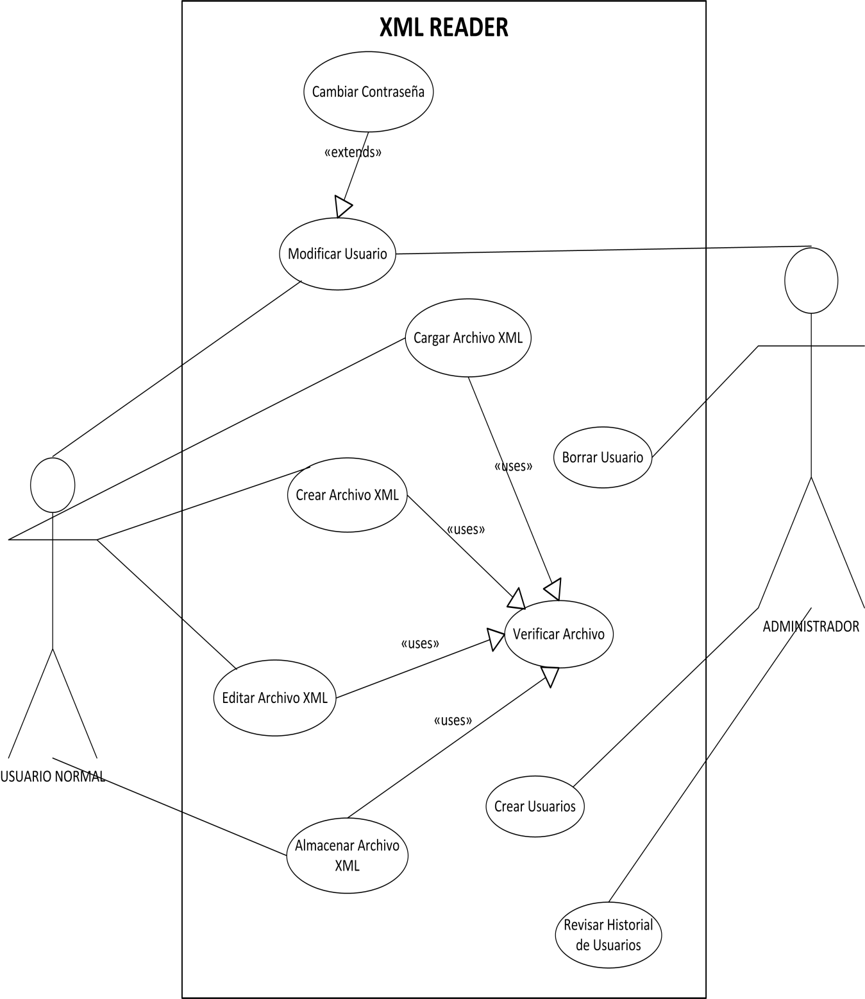

Modelo Conceptual:

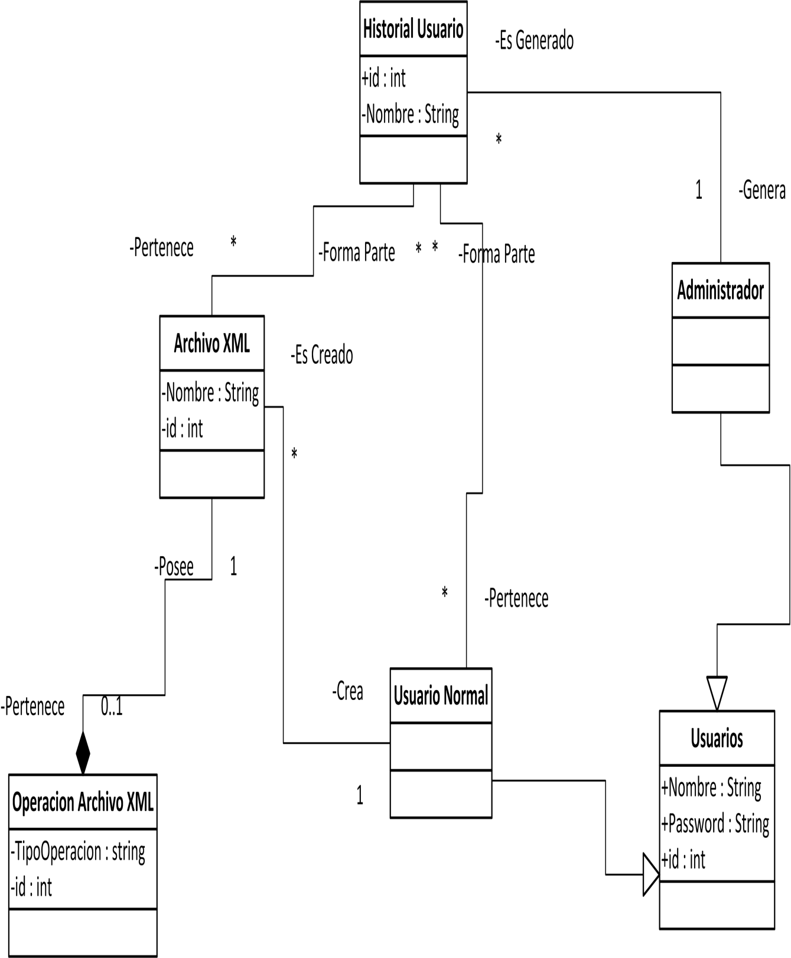

Diagrama de Secuencias:

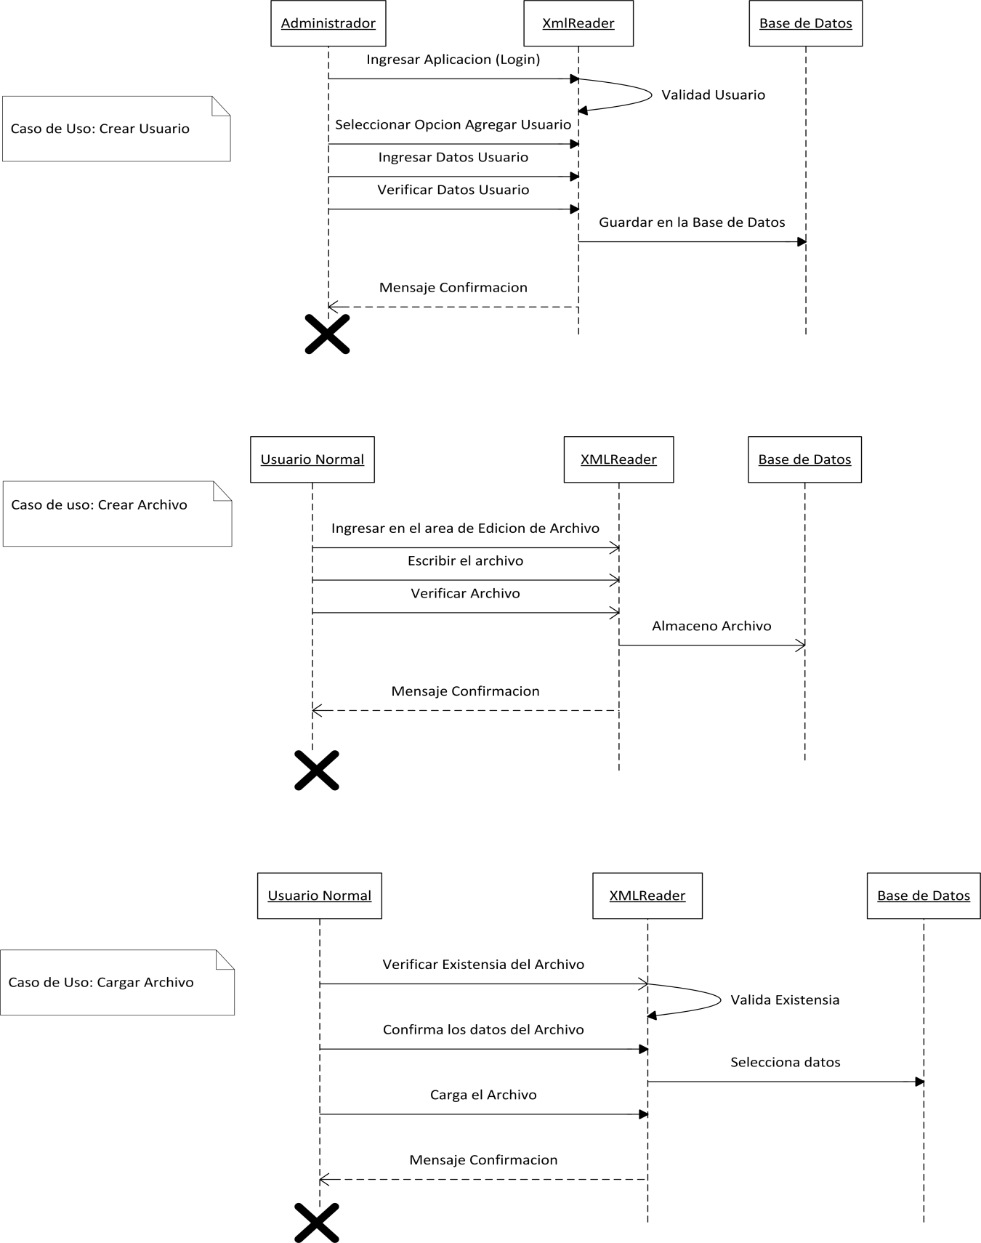

Diagrama de Actividades:

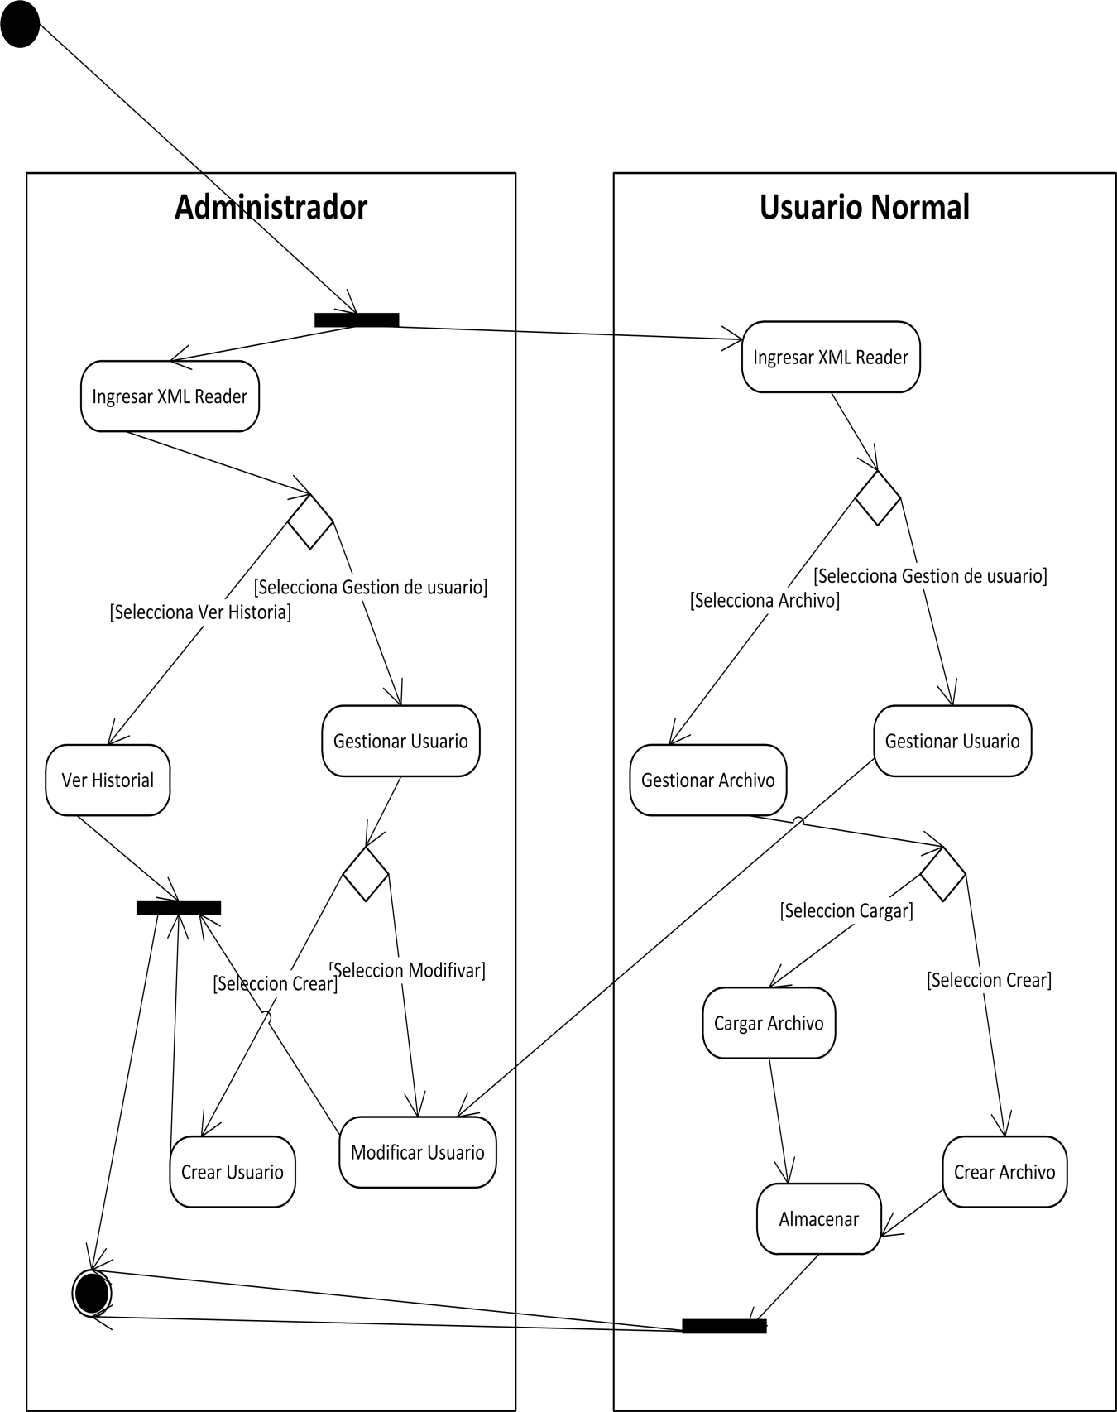

Diagrama de Clases:

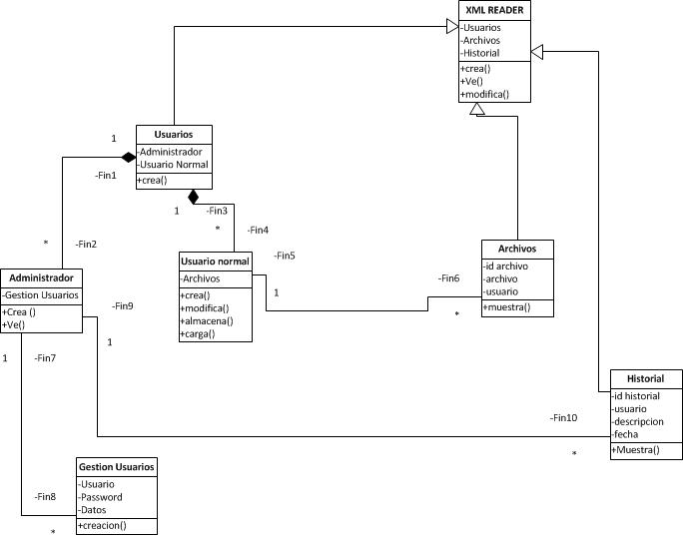

Diagrama Entidad Relación:

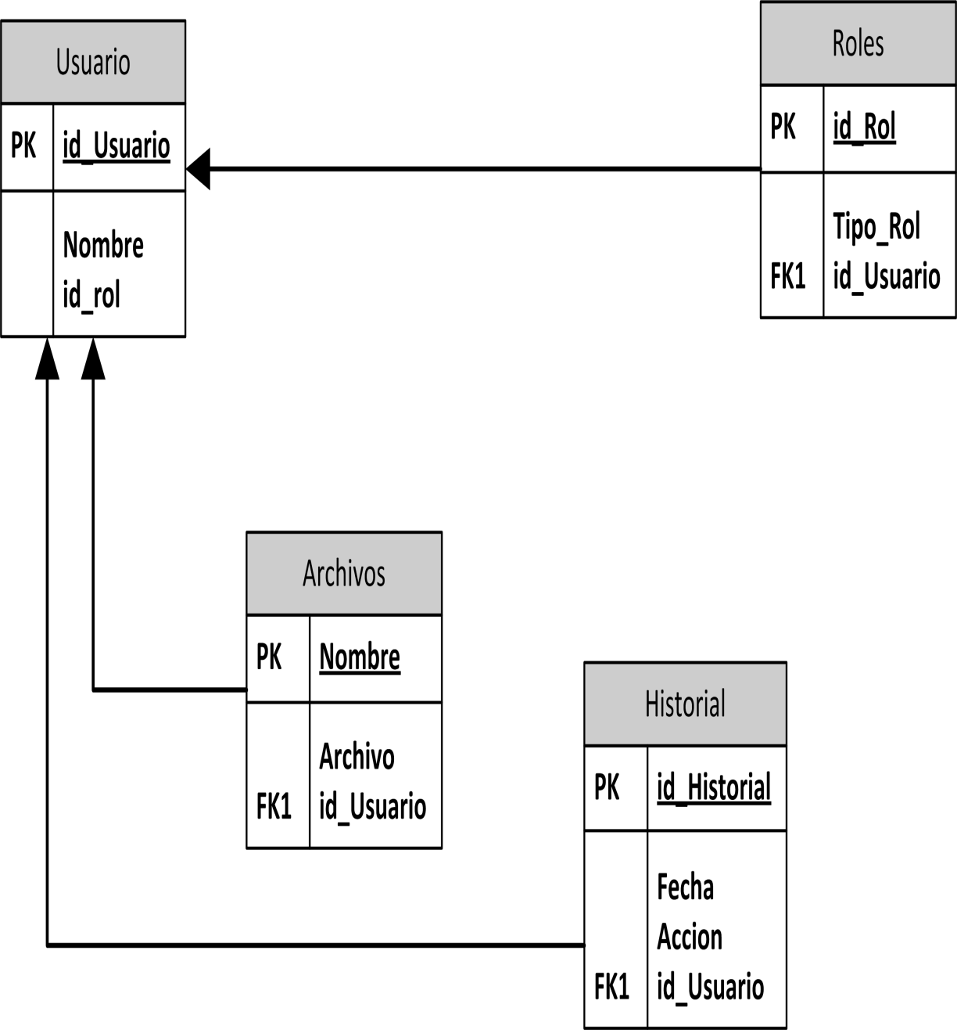

Interfaz de usuario y secuencia de pantallas:

|  |  |  |
| --- | --- | --- |
| Id | Pantalla | Especificación |
| 1 | C:\Users\NelsonLaptop\Documents\Snagit\1.png | Login.aspx |
| 2 | C:\Users\NelsonLaptop\Documents\Snagit\2.png | Home.aspx.  Muestra opciones que puede tomar cada uno de los usuarios. |
| 3 | C:\Users\NelsonLaptop\Documents\Snagit\3.png | GestionarUsuarios.aspx |
| 4 | C:\Users\NelsonLaptop\Documents\Snagit\4.png | Archivo.aspx.  Esta cumple los casos de uso, crear archivo, cargar archivo, almacenar archivo. |
| 5 | C:\Users\NelsonLaptop\Documents\Snagit\5.png | MostrarHistorial.aspx  Esta página cumple con el caso de uso mostrar historial de usuarios. |
| 6 | C:\Users\NelsonLaptop\Documents\Snagit\6.png | CrearUsuario.aspx.  Esta página se encarga de realizar el caso de uso crear Usuario. |
| 7 | C:\Users\NelsonLaptop\Documents\Snagit\7.png | ModificarUsuario.aspx.  Esta página cumple con el caso de uso modificar datos y cambiar contraseña. |

Glosario Inicial:

|  |  |
| --- | --- |
| Palabra | Significado |
| Roles | función que alguien o algo cumple, papel de un actor |
| Diagrama Caso de Uso | Un diagrama de casos de uso es una especie de diagrama de comportamiento. |
| XML | Es un conjunto de reglas para la codificación de documentos capaz de almacenar datos en un formato legible. |
| Eventos | Se refiere a cualquier acontecimiento, circunstancia, suceso o caso posible. |
| Aplicación | Una aplicación es un tipo de programa informático diseñado como herramienta para permitir a un usuario realizar uno o diversos tipos de trabajo. |
| Reportes | Un reporte es un Documento, generado por una aplicación. |
| Multiplataforma | Multiplataforma es un término usado para referirse a los programas, sistemas operativos, lenguajes de programación, u otra clase de software, que puedan funcionar en diversas plataformas. |
| Server | Un server es un equipo que ejecuta el programa para atender las peticiones de otros programas. |
| Apache | Es un servidor web HTTP de código abierto para plataformas Unix (BSD, GNU/Linux, etc.), Microsoft Windows, Macintosh y otras, que implementa el protocolo HTTP/1.1 |

Arquitectura Preliminar de la Solución:

